ACO Ersatzdichtung NBR PIPE d75 (417038)

ACO Haustechnik

Eigenschaften

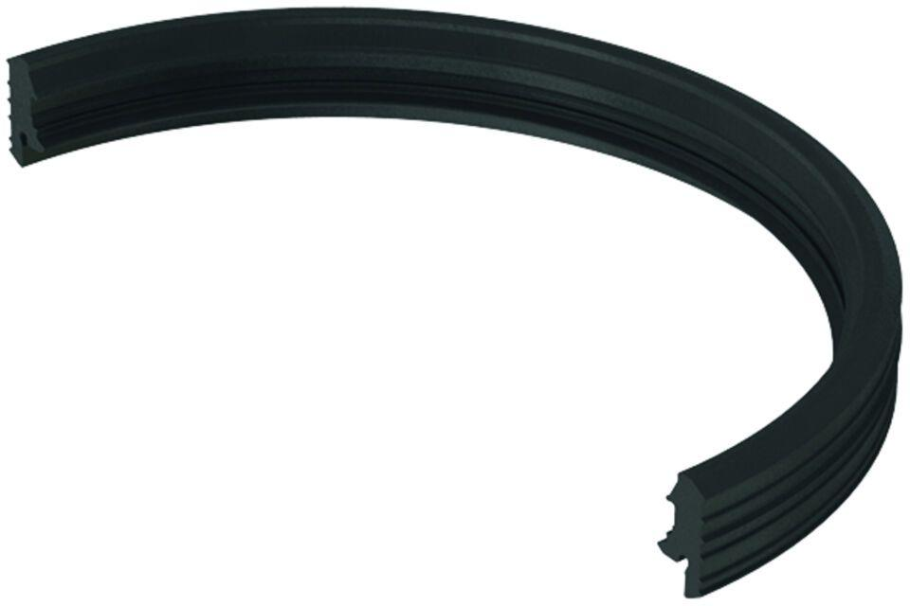

GTIN:

8590830230378

HAN:

0174.05.12